Отчёт по этапу №2 индивидуального проекта

Дисциплина: Операционные системы

Елизавета Андреевна Алмазова

Содержание

# Цель работы

Цель данного индивидуального проекта - поэтапное создание и заполнение сайта, представляющего меня как научного работника.

# Задание

Добавить к сайту данные о себе:

* Разместить фотографию владельца сайта.
* Разместить краткое описание владельца сайта (Biography).
* Добавить информацию об интересах (Interests).
* Добавить информацию от образовании (Education).
* Сделать пост по прошедшей неделе.
* Добавить пост на тему по выбору:
  + Управление версиями. Git.
  + Непрерывная интеграция и непрерывное развертывание (CI/CD).

# Теоретическое введение

Статический генератор сайта — программа, которая из различных исходных файлов (картинок, шаблонов в разных форматах, текстовых файлов и т.п) генерирует статический HTML-сайт. Один из ярких представителей — Hugo. Hugo — один из самых популярных генераторов статических сайтов с открытым исходным кодом, написан на языке Go. Благодаря своей удивительной скорости и гибкости, Hugo делает создание веб-сайтов увлекательным. Он подойдет как для создания лендингов, «многостраничников» — так и для создания более сложных продуктов: блог, новостной портал и даже интернет-магазин. Установить фреймворк можно практически на любую современную платформу в несколько команд.

Фреймворк имеет очень хорошую документацию. Она доступна только на английском языке. Информация очень хорошо структурирована, что позволяет освоить данную технологию, за несколько дней. Для лучшего восприятия, практически в каждой главе есть обучающее видео от разработчиков. Все это позволяет очень быстро приступить к созданию собственных сайтов.

Основной контент или содержимое сайта хранится в формате .md в папке content. В роли контента могут выступать статьи, новости, продукты интернет магазина и прочее. Каталог «data» используется для хранения файлов конфигурации, которые Hugo может использовать при создании веб-сайта. Можно записать эти файлы в формате YAML, JSON или TOML.

Hugo имеет около 200 готовых тем, которые можно легко установить и использовать. Это значительно ускоряет процесс разработки. Темы включают в себя не только отличные дизайнерские, но и хорошие программные решения. Wowchemy предлагает удобный шаблон для создания сайта научного работника и не только, узнать больше можно на их официальном сайте.

# Реализация этапа проекта

1. Разместила фотографию владельца сайта, заменив файл avatar.jpg в папке ~/work/blog/content/authors/admin на нужную картинку.
2. Изменила в этой же папке файл “index.md”, разместив краткое описание владельца сайта (Biography), добавила информацию об интересах (Interests), добавила информацию об образовании (Education) (рис. 1).

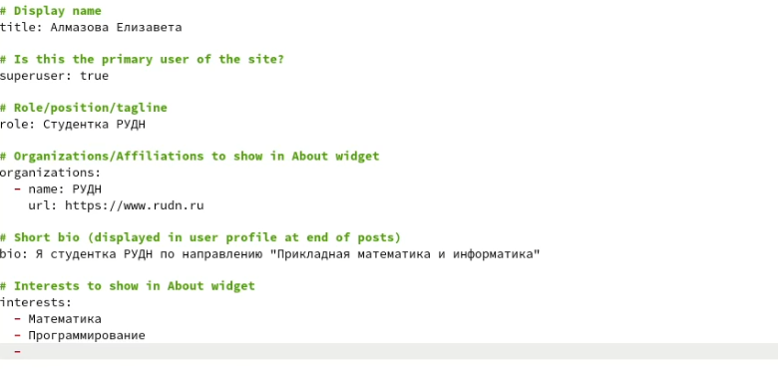

Рисунок 1 - Заполнение файла с информацией о владельце сайта

1. Сделала пост по прошедшей неделе (2-6 мая, 2022 г.), создав соответствующую папку в ~/work/blog/content/post и в ней файл index.md, заполнила его (рис. 2).



Рисунок 2 - Создание папки “2-6 мая, 2022 г.”

1. Сделала пост на тему “Управление версиями. Git.”, создав соответствующую папку в ~/work/blog/content/post и в ней файл index.md, заполнила его (рис. 3).

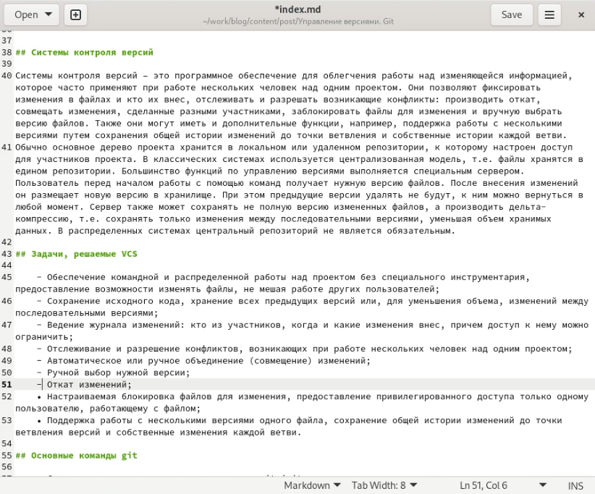

Рисунок 3 - Редактирование поста об управлении версиями.

# Выводы

В ходе реализации второго этапа проекта я добавила к сайту данные о себе, в т.ч. числе фотографию, биографию, интересы и образование, а также добавила два поста: по прошедшей неделе и теме “Управление версиями. Git”.